

PaperPuppy：基于大语言模型的多源文献自动化综述与去幻觉系统设计与实现

《高级程序设计与实践》课程作业报告

姓 名： | 廖若凡
院 系： | 信息工程学院
专 业： | 计算机科学与技术
导 师： | 罗桂波老师

二〇二六年一月

目 录
摘要 3
第一章 引言 (Introduction) 3
1.1 研究背景与动机 3
1.2 项目目标 4
第二章 系统架构与核心方法 (Methodology) 4
2.1 总体架构设计 4
2.2 核心算法：三级蒸馏机制 (The 3-Stage Distillation Process) 5
一级蒸馏（Paper Distillation）： 5
二级蒸馏（Theme Synthesis）： 6
三级生成（Survey Writing）： 6
2.3 数据源聚合策略 6
第三章 关键技术实现 (Implementation Details) 6
3.1 异步并发与性能优化 6
优化前（串行）： 6
优化后（并行）： 7
3.2 基于正则的精准信息提取 7
第四章 幻觉控制与可信度评估 (Hallucination Control) 7
4.1 AI 置信度与源链接跳转 7
4.2 相关性评分算法 8
4.3 多维一致性评分模型 (Consistency Scoring Model) 8
第五章 系统功能与可视化展示 8
5.1 数据可视化引擎 8
5.2 多格式导出与双语支持 9
第六章 总结与展望 9
6.1 项目总结 9
6.2 未来工作 9

摘要
近年来，学术文献数量呈爆炸式增长，研究人员在开展研究现状调研时面临严重的信息过载问题。传统以人工检索与筛选为主的文献调研流程效率低下、覆盖面有限，难以满足快速发展的科研需求。与此同时，尽管大语言模型（Large Language Models, LLMs）在文本生成与语义理解方面表现出色，但其在科研场景中的直接应用仍受到“机器幻觉”问题的显著制约，具体表现为虚假引用、不真实文献信息及事实性错误，从而严重影响生成内容的可信度与可复现性。
针对上述挑战，本文提出并实现了一种自动化研究现状收集与幻觉控制系统——PaperPuppy。该系统创新性地引入了三级蒸馏（Three-stage Distillation）框架，融合 arXiv、Google Scholar、Semantic Scholar 及 OpenAlex 等多源学术数据库，构建了涵盖文献检索、结构化信息抽取、主题聚类分析与综述生成的全流程自动化管线。
在第一阶段，系统通过多源语义检索与相关性重排序构建高质量候选文献池；第二阶段对文献中的元数据、研究方法、实验配置、评价指标及引用关系进行结构化蒸馏；第三阶段则基于主题感知的综述生成模块，在保证逻辑一致性与来源可追溯性的前提下，生成高可信度的研究现状综述。
为有效缓解幻觉问题，PaperPuppy 设计了一套多维度幻觉控制机制，综合采用跨源一致性评分、核心方法正则提取精炼以及基于引用频次的可信度加权策略，从生成约束、术语规范化与证据强度建模等多个层面协同提升生成内容的事实准确性、引用有效性与术语一致性。
实验结果表明，通过设计异步并发请求，PaperPuppy 能够在 20 秒内完成特定研究主题的深度文献调研，并自动生成可视化的知识图谱与研究时间轴。对比实验进一步验证了该系统在综述可靠性、事实正确率及信息覆盖度等方面均显著优于传统 LLM 直接生成方法，能够有效提升科研调研效率与结果可信度。

第一章 引言 (Introduction)

1.1 研究背景与动机
随着人工智能技术的飞速发展，科研产出的速度达到了前所未有的高度。对于研究人员，尤其是刚刚步入特定领域的初学者而言，如何在海量文献中快速梳理出清晰的脉络、识别关键技术路线以及发现未解决的问题，成为了科研工作的首要难题。
现有的解决方案存在明显的两极分化：
传统检索工具（如 Google Scholar）：侧重于文献的罗列，缺乏对内容的深度语义理解和自动归纳，用户仍需耗费大量时间阅读摘要。
通用大语言模型（如 ChatGPT）：虽然具备强大的文本生成能力，但由于缺乏对实时学术数据库的访问权限以及其生成式机制的固有缺陷，极易产生“幻觉”（Hallucination）。例如，编造不存在的论文标题、错误的作者年份或虚构的实验数据。
此外，市面上现有的 AI 科研辅助工具（如 Connected Papers 等）往往收费高昂，且在处理长文本时受到 Token 数量的限制，难以满足学生群体低成本、高效率的需求。

1.2 项目目标
本项目旨在构建一个低成本、高效、可靠且实用的科研辅助系统——PaperPuppy。系统的核心目标包括：
突破 Token 限制： 在免费或低成本API（通常限制 4096 Tokens）的约束下，实现对大量文献的深度分析。
消除幻觉风险： 通过工程化手段和多重校验算法，确保生成的综述基于真实存在的文献证据。
提升响应速度： 利用异步并发技术，将长流程的文献分析时间压缩至用户可接受的范围内（至少60秒以内）。
增强可视化体验： 将枯燥的文本转化为直观的知识图谱、词云和时间轴，提供导出PDF和Markdown文档，导出参考文献，辅助用户快速决策和调研。

第二章 系统架构与核心方法 (Methodology)

2.1 总体架构设计
PaperPuppy 采用前后端分离的现代化 Web 架构，确保了系统的可扩展性与跨平台兼容性，通过Electron打包分发，实现对Mac/Win/Web的多平台支持。
前端框架： 采用Vue 3结合Vite构建，利用其组件化特性实现动态仪表盘、交互式图表（ECharts）及实时进度反馈。
后端服务： 基于 Node.js 和 Express 框架，利用其非阻塞 I/O 特性处理高并发的文献检索请求。
AI 引擎： 集成 ChatAnywhere API（兼容 OpenAI 接口），通过精细化的 Prompt Engineering 驱动文本分析。

2.2 核心算法：三级蒸馏机制 (The 3-Stage Distillation Process)
为了解决长上下文（Long Context）处理难题并降低 Token 消耗，本项目受图1中 MemAgent 的递归记忆单元的启发，提出并实现了一套“三级蒸馏”处理流，流程详见图2：
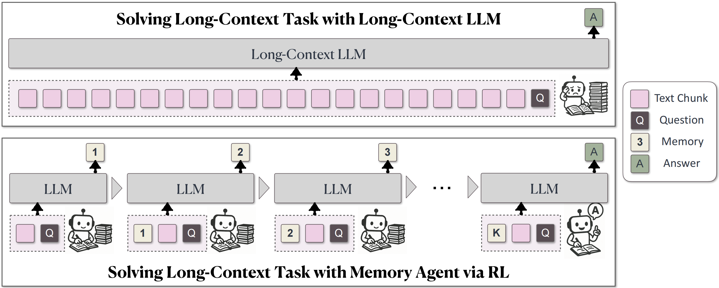
图 1：MemAgent模型架构图

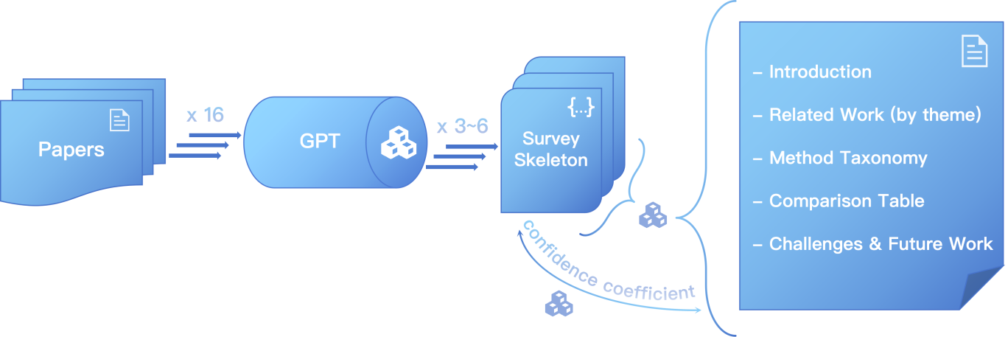
图 2：三级蒸馏机制

一级蒸馏（Paper Distillation）：
输入： 原始论文的标题与摘要。
处理： 系统通过特定的 JSON 格式 Prompt，要求 LLM 提取关键字段，包括：研究任务（Task）、核心问题（Problem）、方法（Method）、架构（Architecture）、理论贡献（Theory）等 13 个维度。
输出： 压缩后的“结构化论文知识卡片”（Knowledge Card），将每篇论文的信息密度压缩至约 300 Tokens，从而允许在有限的上下文窗口中同时处理 16 篇以上的论文。

二级蒸馏（Theme Synthesis）：
输入： 批量生成的知识卡片。
处理： LLM 扮演“研究方法学家”的角色，对多张卡片进行聚类分析，识别出 3-6 个主要的研究主题（Research Themes）。
输出： 主题级综述骨架，包含每个主题下的代表性论文、方法的共性与差异以及局限性分析。

三级生成（Survey Writing）：
输入： 综述骨架。
处理： 根据学术综述的标准结构（引言、相关工作、方法分类学、挑战与未来工作），填充具体内容。
输出： 最终的 Markdown 格式综述论文。

2.3 数据源聚合策略
系统并不依赖单一数据源，而是构建了一套具有高鲁棒性的多源检索层架构。具体而言，系统以 arXiv 作为核心主源，用于推荐每周研究热点论文并参与常规检索流程；Google Scholar 主要承担文献检索功能，以获取最新的预印本论文及尽可能完整的引文关系信息；OpenAlex 则被用于自动化挖掘年度高影响力与高关注度的热点论文。在此基础上，系统引入 Semantic Scholar 作为备用数据源，当主源遭遇反爬虫机制封禁、接口访问异常或服务不可用时，能够自动触发降级切换策略以维持检索服务的连续性与稳定性。同时，系统内置了统一的 API 过滤与质量控制模块，对返回文献进行自动筛选，剔除来源不可靠、非计算机领域以及未正式出版的低质量论文，从而确保进入后续分析与综述生成管线的文献具有较高的学术可信度与领域相关性。

第三章 关键技术实现 (Implementation Details)

3.1 异步并发与性能优化
在处理多篇论文的分析任务时，串行处理会导致极高的延迟。PaperPuppy 在后端深度应用了 JavaScript 的异步特性。

优化前（串行）：
- async function sequential() {
- for(const paper of papers) {
- await processPaper(paper); // 逐个等待，耗时极长
- }
- }

优化后（并行）：
- async function parallel() {
- const promises = papers.map(paper => processPaper(paper));
- await Promise.all(promises); // 并发，耗时取决于最慢请求
- }
通过 Promise.all 实现全链路并行处理，系统的平均响应时间从原本的 60秒大幅缩减至 20秒左右，显著提升了用户留存率。

3.2 基于正则的精准信息提取
为了减少 AI 生成的不确定性，系统 在提取“方法（Method）”和“结果（Result）”时，不仅仅依赖 LLM，还结合了正则表达式进行规则匹配，以实现“词集语义降噪”。 系统定义了多套正则模板来捕捉学术写作中的常见句式：
- 标准格式匹配：
/(?:Method|methodology).*?:([\s\S]*?)(?:Result|Conclusion)/i
- 第一人称主动语态：
/(?:We|we)\s+(?:used|employed|proposed).*?([\s\S]*?)(?:Result)/i
- 第三人称被动语态：
s这种“规则+模型”的双重提取机制，保证了关键信息的准确捕获，避免了模型在长文本生成时的遗忘现象。

第四章 幻觉控制与可信度评估 (Hallucination Control)
本章是 PaperPuppy 系统区别于其他竞品的核心创新点。我们建立了一套量化的评价体系，从源头到结果对“幻觉”进行抑制或消除。

4.1 文章源链接跳转
系统在生成综述的过程中，通过结构化 Prompt，并将 Temperature 参数从 0.7 动态调整至 0.3，强制模型进行基于证据的推理。生成的每一条结论都必须关联到具体的参考文献，并在前端渲染时提供源链接跳转功能，让用户可以随时查证原始出处。
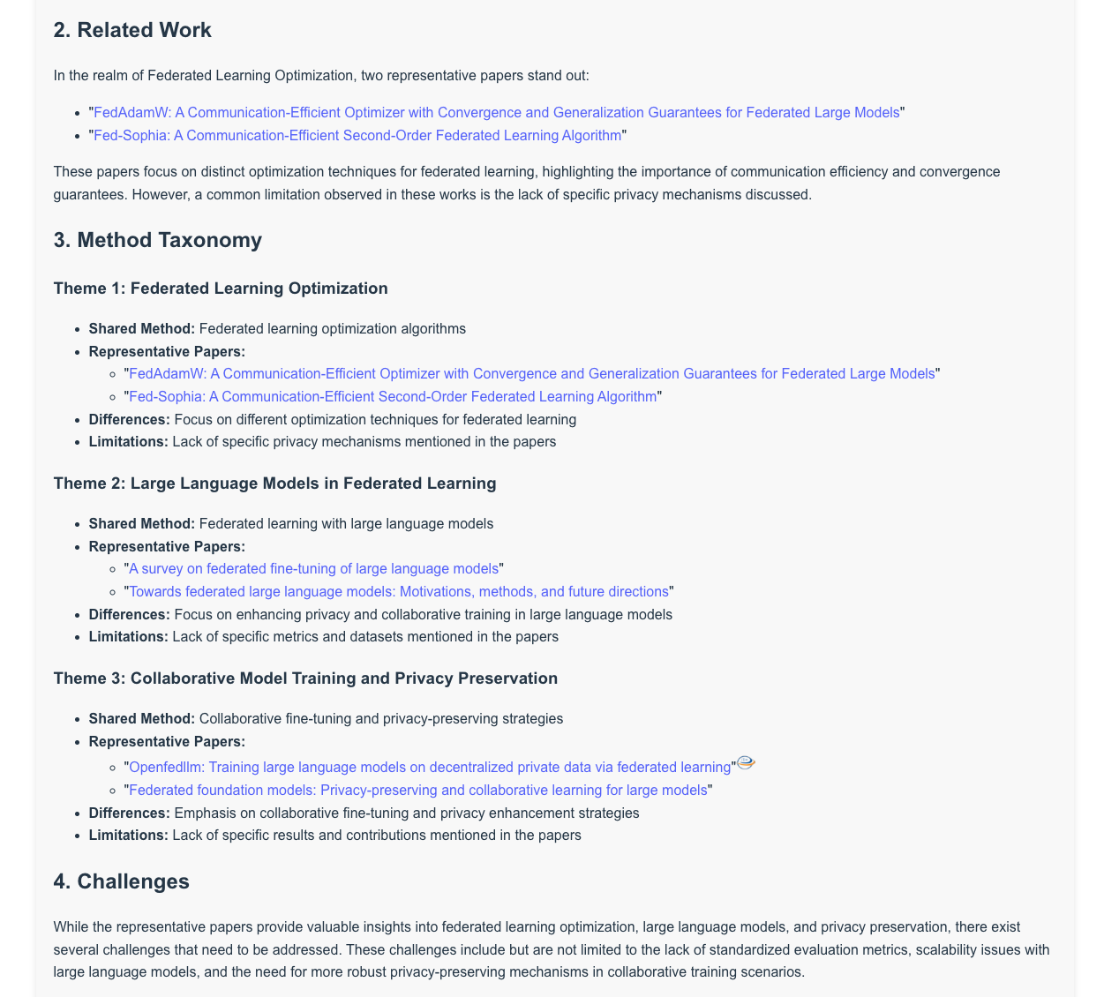

4.2 相关性评分算法
为了确保检索到的论文与用户意图高度匹配，系统设计了精细的相关性计算方法共用户参考，计算步骤如下：
预处理： 对用户查询进行分词，建立停用词集，去除停用词（Stop Words，如 'the', 'is', 'at'）。
标题匹配： 权重最高，每次匹配奖励 5 分。
摘要匹配： 统计匹配次数。
频率修正： 引入 (totalMatches / textLength) * 1000 因子，防止长文因词数多而自然得分高。
阈值判定：当检索结果中超过 70% 的文章含有查询词时，判定为“良好匹配”；否则，系统会提示用户可能存在“中等幻觉风险”，并建议替换检索词。

4.3 多维一致性评分模型 (Consistency Scoring Model)
系统不仅仅给出一个“可信”或“不可信”的二元结论，而是计算出一个具体的置信度评分（0-100分）。该评分模型由以下五个加权维度构成：

维度 | 权重 | 计算方法 | 说明
摘要长度 | 25% | Math.min(100, paper.abstract.length / 5) | 较长的摘要通常包含更多信息，最高100分
年份新颖性 | 20% | 100 - (currentYear - paperYear) * 5 | 较新的论文更有价值，每年递减5分，最低0分
作者数量 | 20% | 100 - Math.abs(authorsCount - 4) * 10 | 作者数量接近4人时评分最高，偏离越多扣分越多
关键词多样性 | 25% | (uniqueWords / wordCount) * 100 | 文本中独特词的比例，衡量内容丰富度
相关性 | 10% | 从上一步相关性计算得出 | 论文与查询词的相关程度也影响一致性

第五章 系统功能与可视化展示

5.1 数据可视化引擎
PaperPuppy 并不止步于文本生成，它通过可视化手段挖掘数据背后的隐性关系：
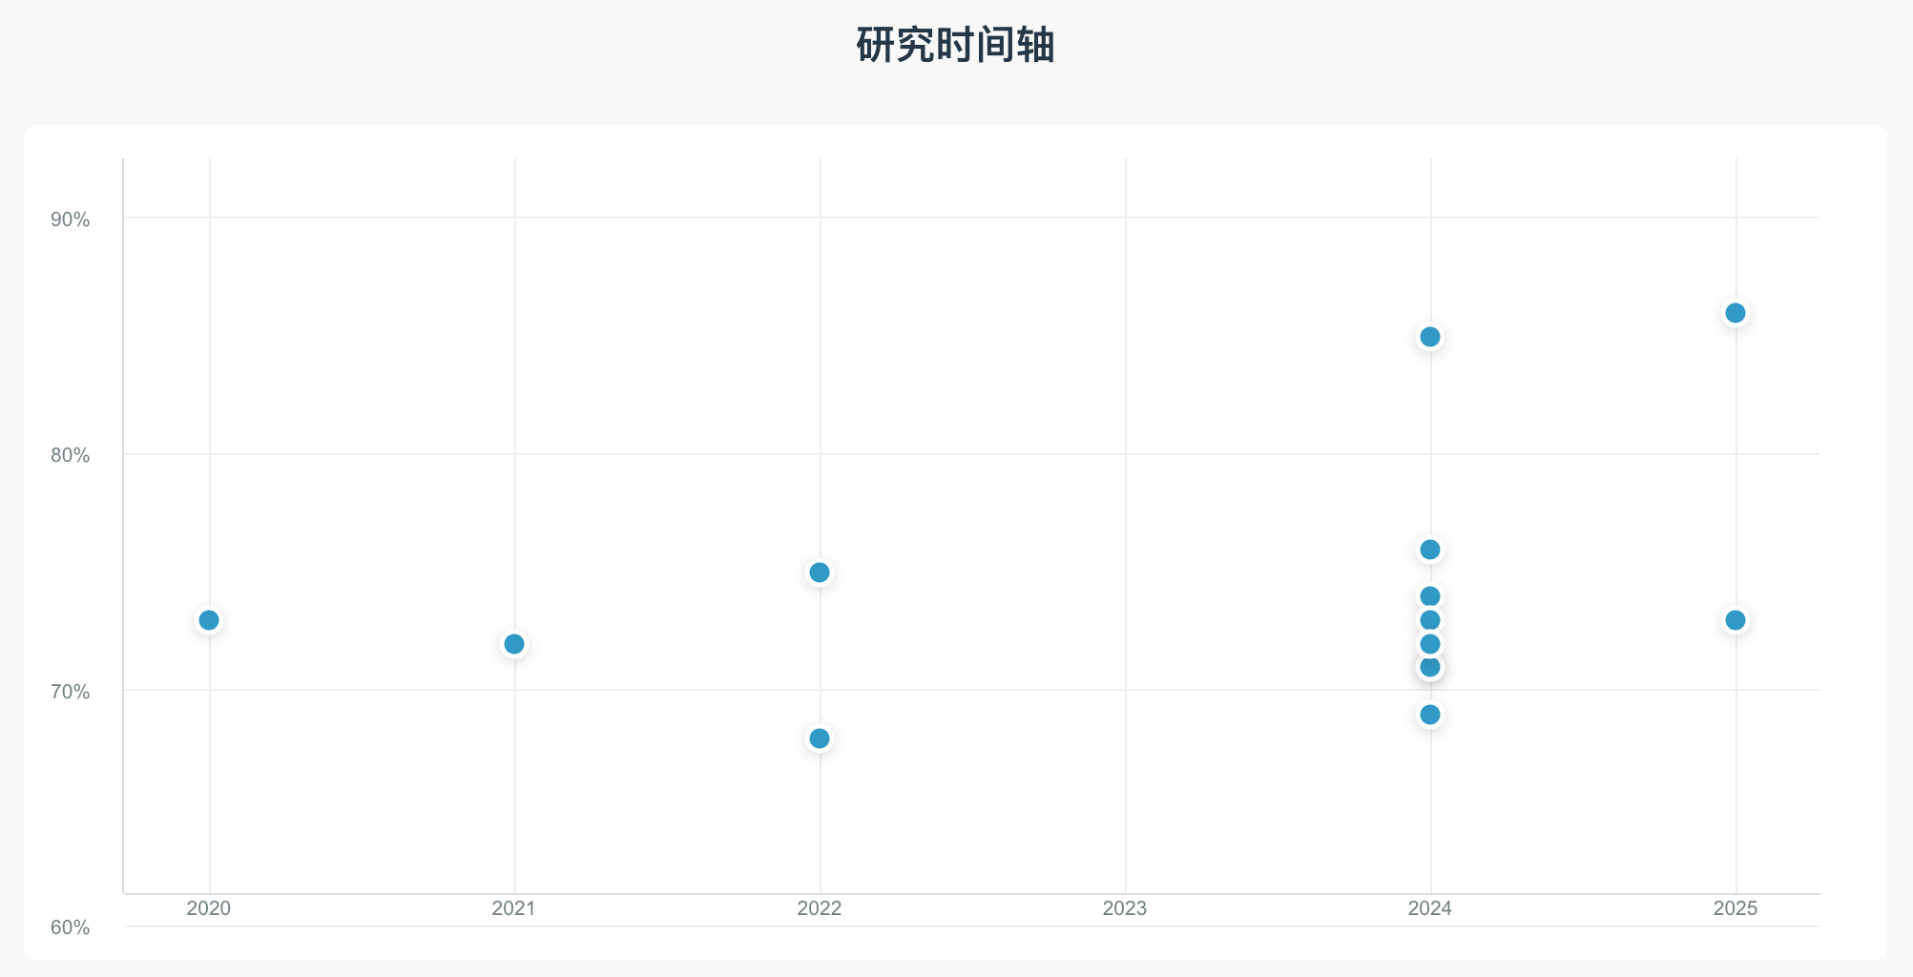
研究时间轴（Timeline）： 将检索到的论文按年份和相关性排列，支持点击展开详情。这帮助用户直观地看到该领域研究趋势，了解文章与研究的新颖程度。
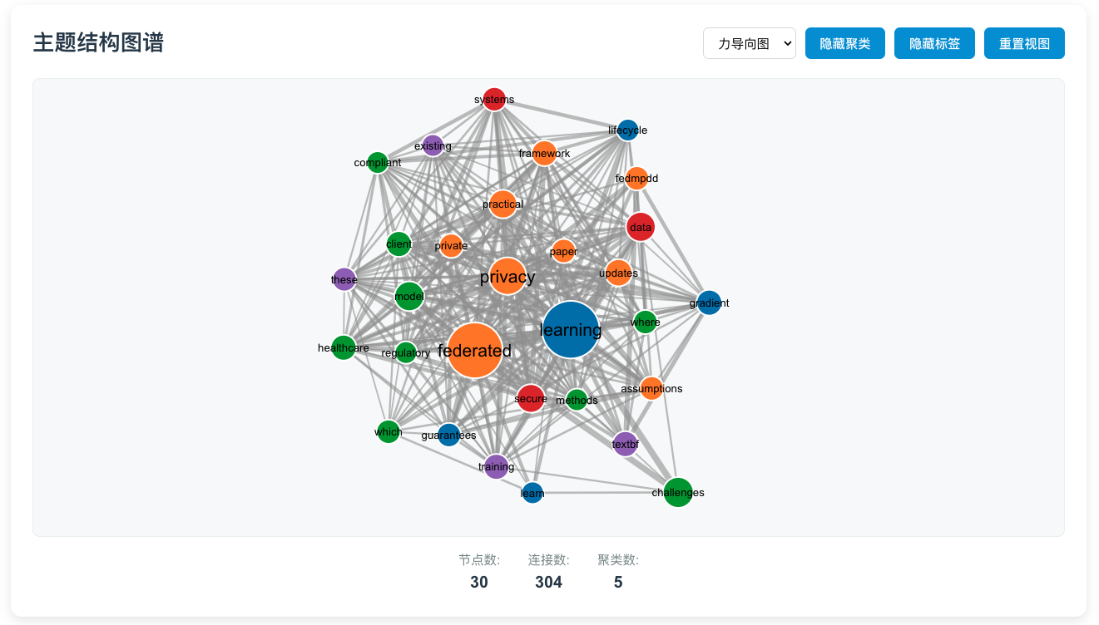
主题结构图谱（Knowledge Graph）： 基于力导向图（Force-Directed Graph）展示关键词聚类。节点越大代表词频越高，连线越粗代表共现频率越高。通过图谱，用户可以一眼识别出领域内的核心技术（如 "Federated Learning"）与边缘应用（如 "Healthcare"）。
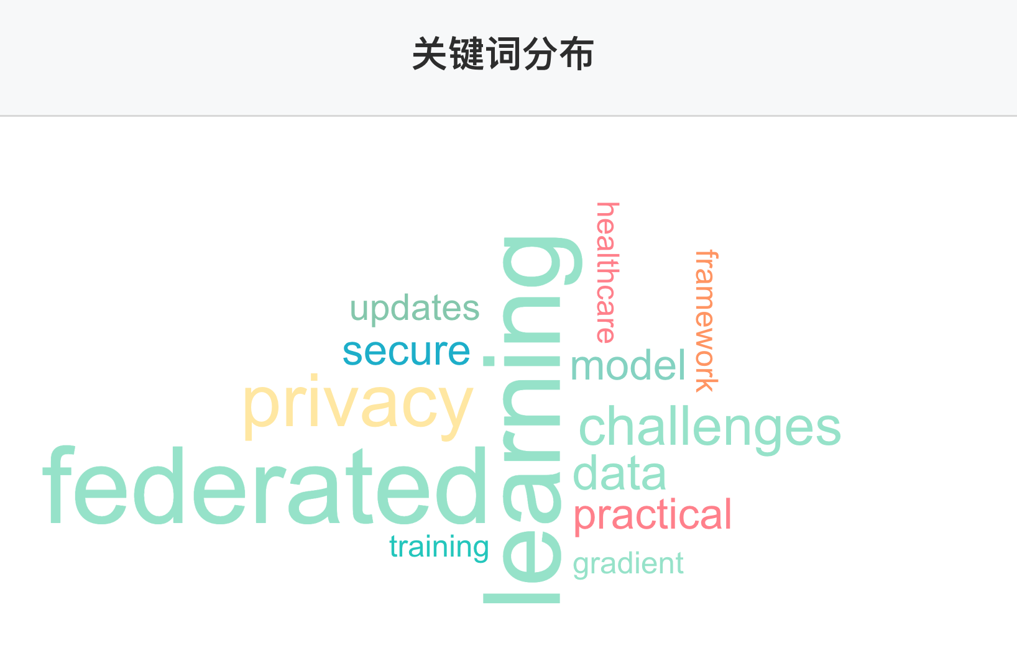
动态词云： 直观展示高频术语，辅助用户快速抓取领域关键词。

5.2 热点文章推送
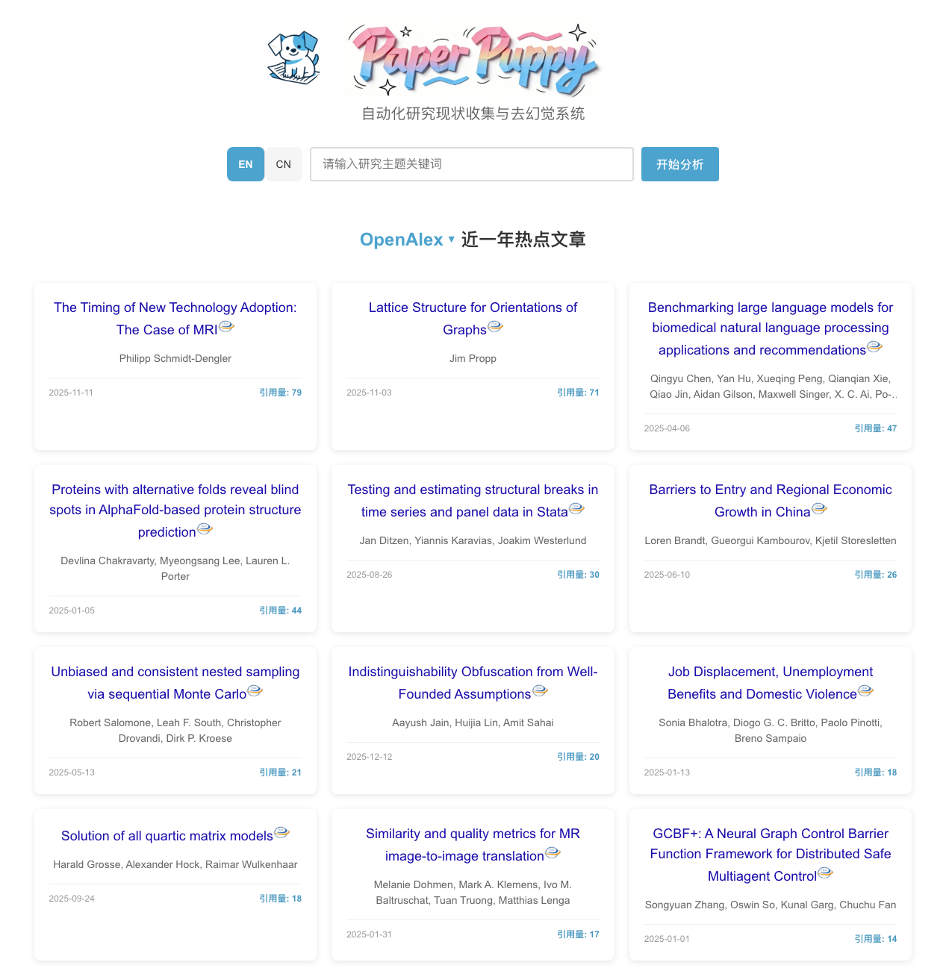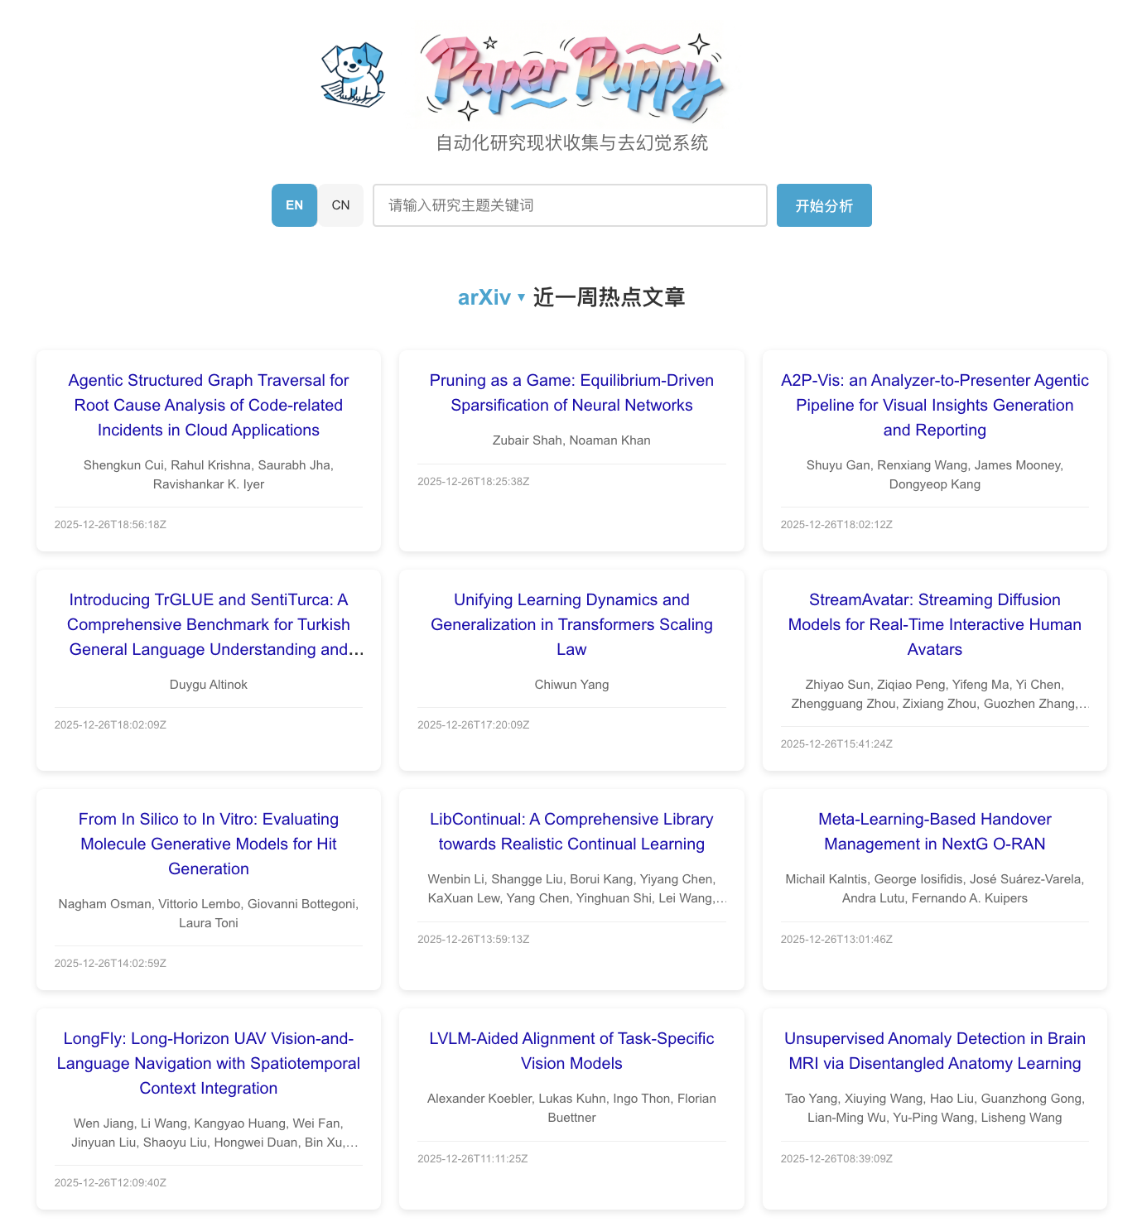
如图，系统支持推送OpenAlex数据库中近一年内最高引用、高质量的计算机领域期刊和会议。而考虑到arXiv的高时效性特点，可点击切换为推送arXiv近一周发表的文章，方便用户追热点的科研需求。

5.3 多格式导出与双语支持
考虑到科研工作的后续需求，系统提供了强大的导出功能：
Markdown 导出： 可导出标准格式的调研综述，并附上所有检索文章的参考文献和链接，供用户参考也提供科研上的便利。
PDF 导出： 结合 jsPDF 和 html2pdf 技术，生成排版精美的纸质报告，包含自动生成的参考文献列表（Refenrences）。
双语支持： 系统内置中英切换，可用于生成不同语言的文章调研综述报告。

第六章 总结与展望

6.1 项目总结
PaperPuppy 成功实现了一个端到端的自动化科研辅助系统。相比于竞品，它在以下几个方面取得了突破：
去幻觉能力：通过一致性评分和正则校验，显著降低了LLM生成内容的错误率。
资源效率：在受限的Token和计算资源下，通过蒸馏机制和异步处理实现了高性能分析。
用户体验： 提供了从检索到可视化的完整工作流，压缩了检索生成时间，极大地降低了文献调研的门槛。

6.2 未来工作
尽管 PaperPuppy 已构建起完整的自动化文献调研与幻觉控制框架，并在实验中验证了其有效性，但在系统能力的广度、深度以及个性化智能水平等方面仍具有进一步提升空间，未来可从以下几个方向展开深入研究。
（1）全文级语义理解与深度证据建模
当前系统主要基于论文摘要进行语义分析与信息蒸馏，虽然能够较好地反映研究主题与核心结论，但对于实验设计、参数设置、对比方法、消融实验等关键细节的刻画仍存在一定信息损失。未来将引入检索增强生成（Retrieval-Augmented Generation, RAG）框架，构建面向 PDF 全文的结构化解析管线。通过章节级语义分块、公式与表格解析、实验结果抽取等技术，实现对方法细节、数据集配置、评价指标与实验结论的深层语义建模，从而进一步提升综述生成的精细度、可验证性与可复现性。
（2）多学科数据库的进一步扩展与异构融合
目前系统已集成 arXiv、Google Scholar、Semantic Scholar 及 OpenAlex 等综合性学术数据库，主要覆盖计算机科学与工程技术领域。未来计划进一步引入 IEEE Xplore 与 PubMed 等权威数据库，以扩展对通信工程、生物医学、临床医学及生命科学等领域的覆盖能力。通过构建跨数据库的元数据对齐、引文网络融合及领域自适应语义表示模型，提升系统在多学科场景下的适用性与检索准确性，逐步发展为通用型智能科研基础设施。
（3）面向研究兴趣的个性化智能推荐机制
现有系统主要面向用户的显式检索请求进行被动响应，缺乏对用户潜在研究兴趣的持续建模与主动推荐能力。未来将引入基于用户历史查询、浏览记录及文献交互行为的协同过滤与图神经网络推荐模型，构建动态研究兴趣画像，实现对新兴研究热点、潜在高价值论文及交叉领域创新工作的个性化推荐，从而由“工具型文献调研系统”向“智能科研助理系统”演进。

